2018 m. 50–2019 m. 1 sav. (2018 m. gruodžio 10–2019 m. sausio 6 d.)

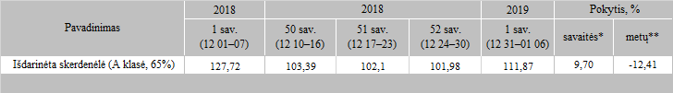

\*lyginant 2019 m. 1 savaitę su 2018 m. 52 savaite

\*\*lyginant 2019 m. 1 savaitę su 2018 m. 1 savaite

Šaltinis: Europos Komisija

Parengė: D. Špokaitė, tel. (8 37) 39 78 02